Informe de Rendimiento

de Infraestructura Cloud

en Pruebas de Carga

Aplicativo: TMS

27-04-2023

***Madrid, 12 de Mayo de 2023***

**ÍNDICE**

1 Introducción 4

2 Topología y elementos/recursos involucrados 4

3 Análisis y conclusion general 5

Análisis detallado del comportamiento servicio 5

*4* *Admision-argos-t-ri* 5

4.1 Pods 5

4.1.1 Número de Pods 5

4.1.2 Consumo de CPU 6

4.1.3 Consumo de Memoria 6

4.2 RDS 7

4.2.1 Consumo de CPU 7

4.2.2 Consumo de memoria 7

4.2.3 Numero de conexiones 8

4.3 Logs 8

*5* *Logistica-hades-t-ri* 8

5.1 Pods 8

5.1.1 Número de Pods 8

5.1.2 Consumo de CPU 10

5.1.3 Consumo de Memoria 11

5.2 RDS 12

5.2.1 Consumo de CPU 12

5.2.2 Consumo de memoria 13

5.2.3 Numero de conexiones 13

5.1 Logs 13

*6* *Soporte-eco-t-ri* 14

6.1 Pods 14

6.1.1 Número de Pods 14

6.1.2 Consumo de CPU 15

6.1.3 Consumo de Memoria 15

6.2 RDS 17

6.2.1 Consumo de CPU 17

6.2.2 Consumo de memoria 17

6.2.3 Numero de conexiones 17

6.3 Logs 18

*7* *Soporte-met-t-ri* 18

7.1 Pods 18

7.1.1 Numero de pods 18

7.1.2 Consumo de CPU 20

7.1.3 Consumo de Memoria 21

7.2 RDS 23

7.2.1 Consumo de CPU 23

7.2.2 Consumo de memoria 23

7.2.3 Número de conexiones 23

7.3 Logs 24

# Introducción

El objetivo del presente documento consiste en informar cual ha sido el comportamiento de la infraestructura Cloud asociada al aplicativo TMS durante las pruebas de carga realizadas durante el día **27 de Abril, a partir de las 16:20 hasta las 17:30**.

En este informe, se incluirán el análisis global y conclusiones, así como las métricas más importantes de los elementos y recursos de infraestructura involucrados y un detalle de este comportamiento o rendimiento por métrica.

# Topología y elementos/recursos involucrados

A modo resumen: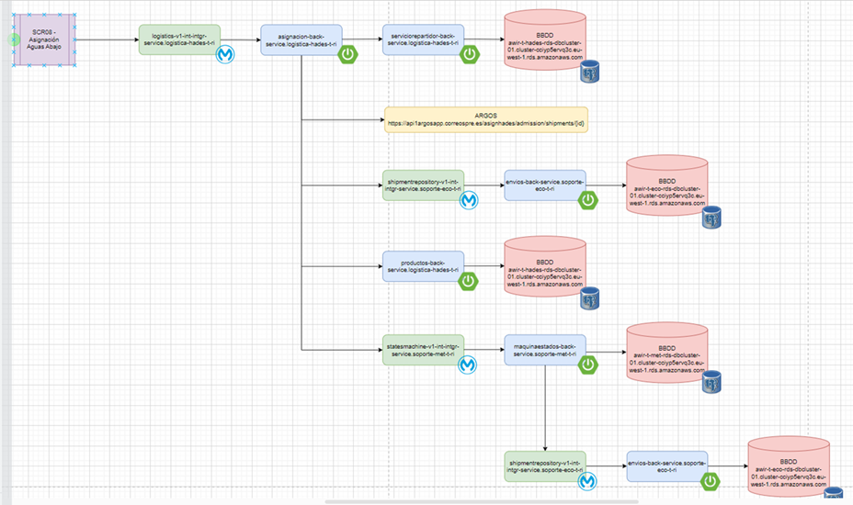

Todos estos recursos se encuentran monitorizados en los dashboard de AURA, **accesible por los desarrolladores:**

- [Hades](https://aura.correos.es/d/robQNSjnk/logistica-hades-t-ri-dashboard-generico?orgId=1&from=1676284385458&to=1676287891805)

- [Argos](https://aura.correos.es/d/0pgoTu67z/admision-argos-t-ri-dashboard-generico?orgId=1&from=1676284221036&to=1676287834504)

- [Eco](https://aura.correos.es/d/LFQwNIjnk/soporte-eco-t-ri-dashboard-generico?orgId=1&from=1676284149027&to=1676288554438)

- [Met](https://aura.correos.es/d/GrXQNSCnk/soporte-met-t-ri-dashboard-generico?orgId=1&refresh=5m)

# Análisis y conclusion general

Las pruebas son realizadas en conjunto con el equipo de Calidad y Desarrollo.

A nivel general se observa un comportamiento normal de la infraestructura sin errores.

Debido a la creación del documento en el dia de hoy no disponemos de los logs de los servicios

# Análisis detallado del comportamiento servicio

# *Admision-argos-t-ri*

## Pods

### Número de Pods

Los pods del proyecto se han mantenido en general a 3

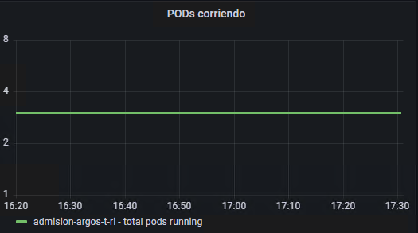

La siguiente gráfica muestra el nivel de escalado y pods según deployment:

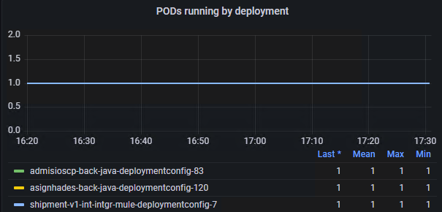

### Consumo de CPU

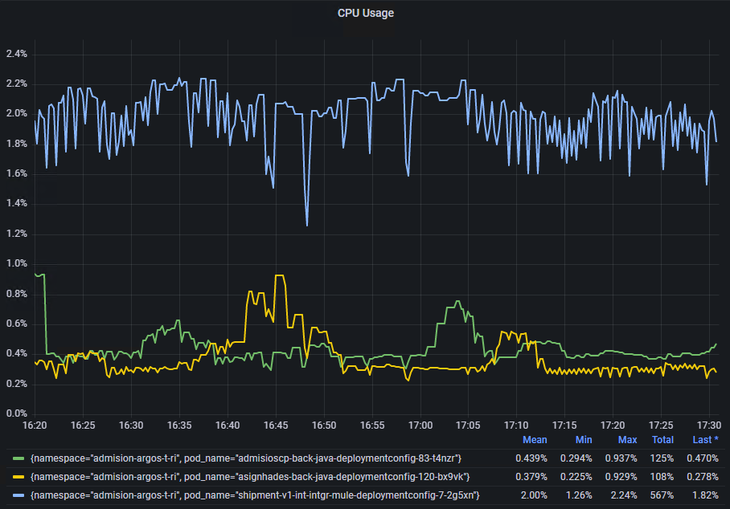

### Consumo de Memoria

De la misma forma el uso de memoria de los micros permanece estable

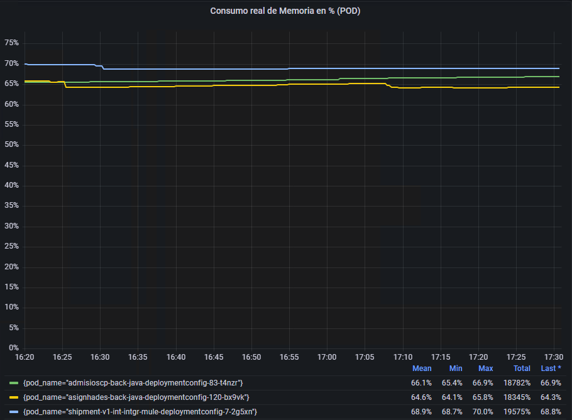

## RDS

Las RDS han tenido un comportamiento estable y en su línea media en torno al 8% o 9%. Adjuntamos imágenes de la RDS.

### Consumo de CPU

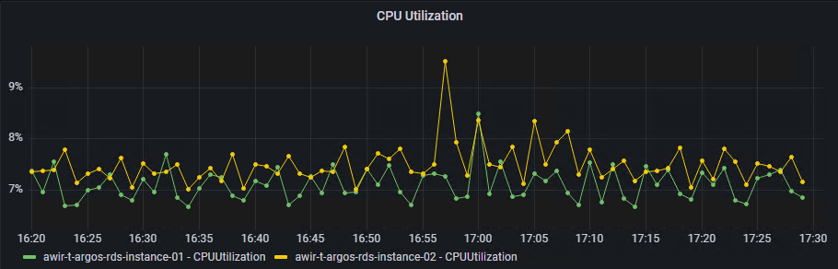

### Consumo de memoria

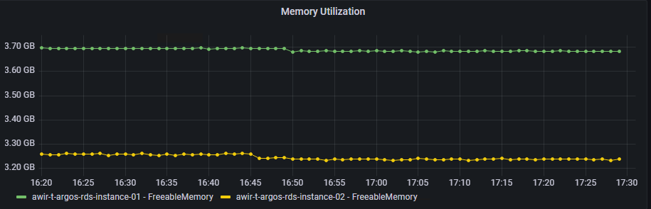

### Numero de conexiones

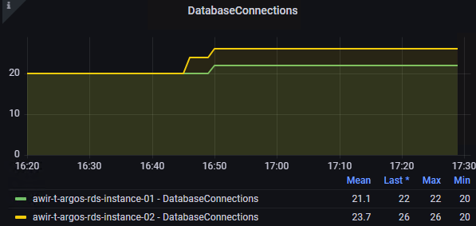

## Logs

Debido a que no hay uso de este aplicativo en esta ocasión no hay datos de logs

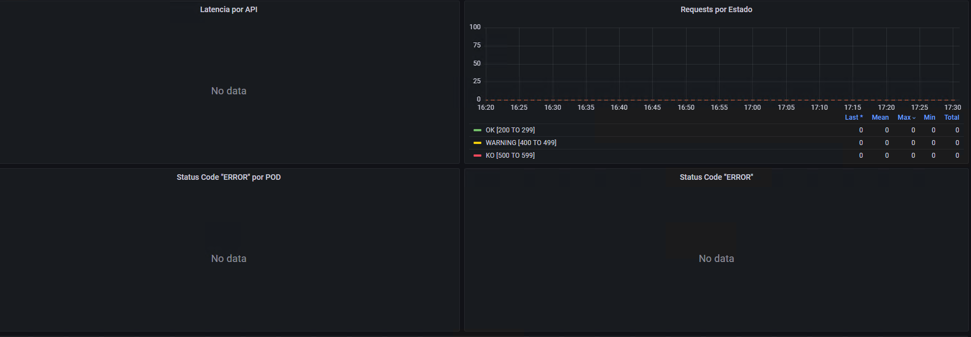

# *Logistica-hades-t-ri*

## Pods

### Número de Pods

Por la parte de hades se mantiene constante en 29 pods:

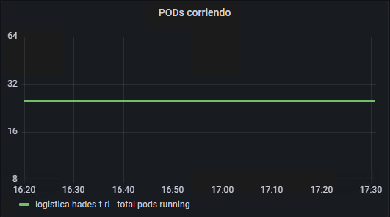

La siguiente gráfica muestra el novel de escalado y pods según deployment:

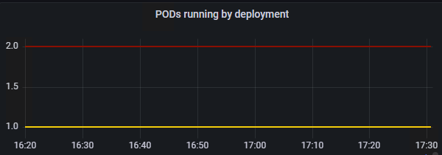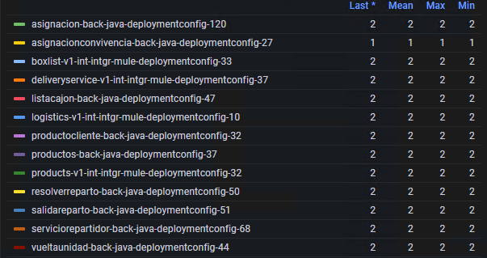

### Consumo de CPU

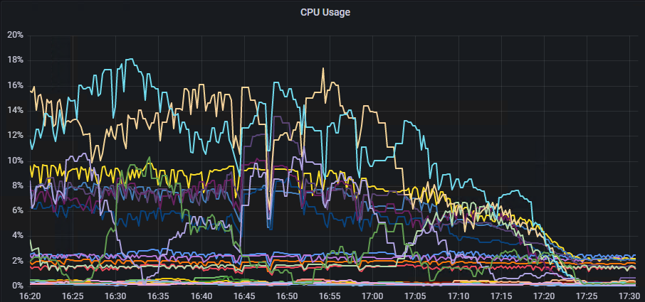

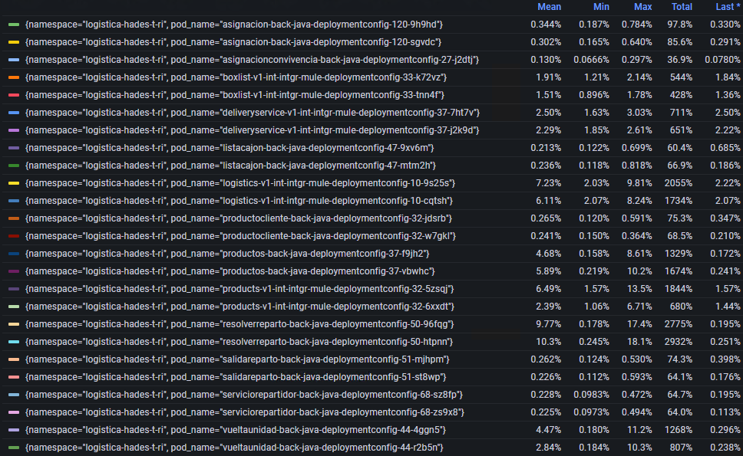

### Consumo de Memoria

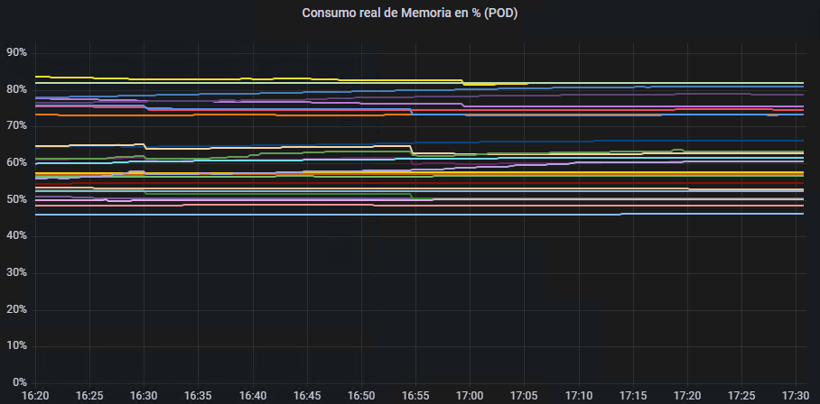

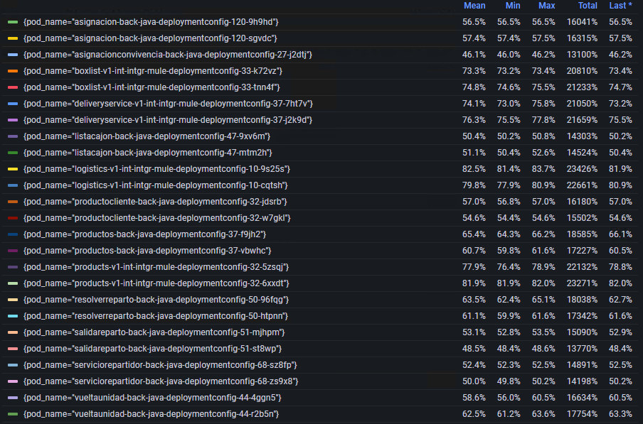

## RDS

Las RDS han tenido un comportamiento estable. Adjuntamos imágenes de la RDS

### Consumo de CPU

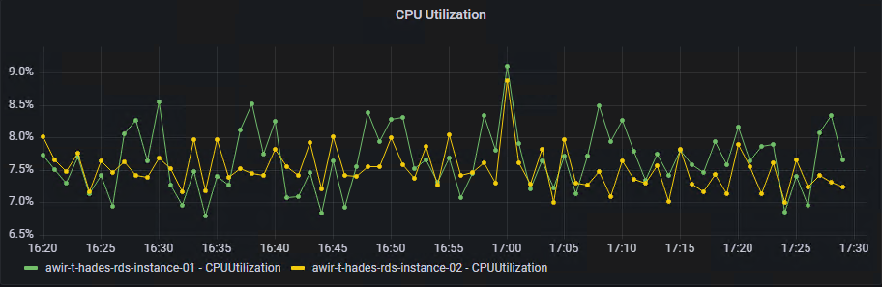

### Consumo de memoria

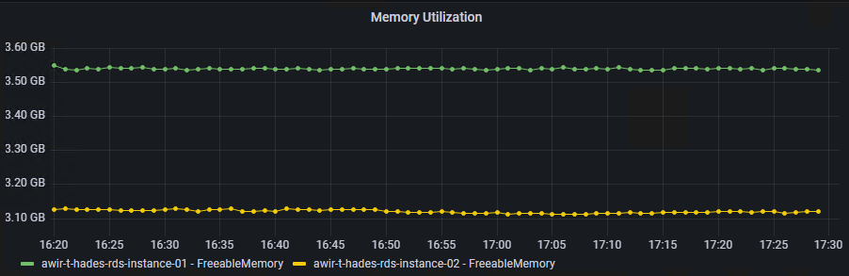

### Numero de conexiones

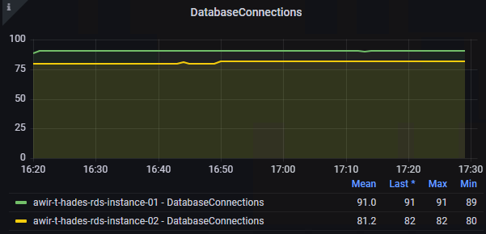

## Logs

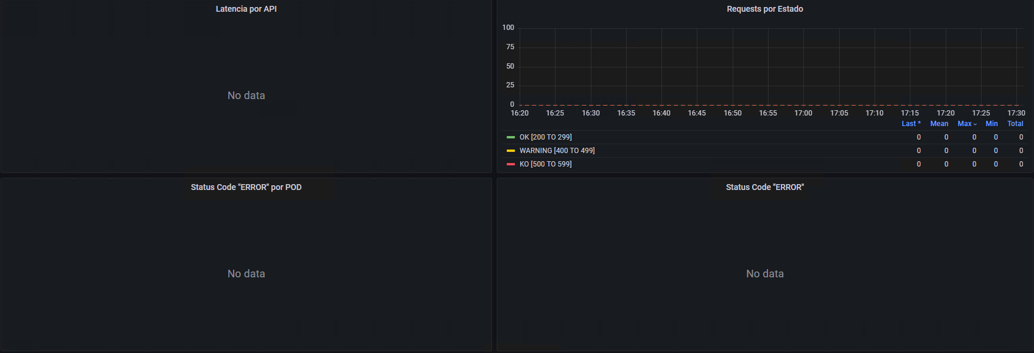

# *Soporte-eco-t-ri*

## Pods

### Número de Pods

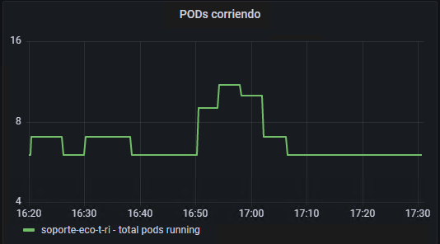

La siguiente gráfica muestra el nivel de escalado y pods según deployment:

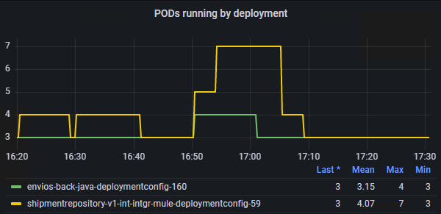

### Consumo de CPU

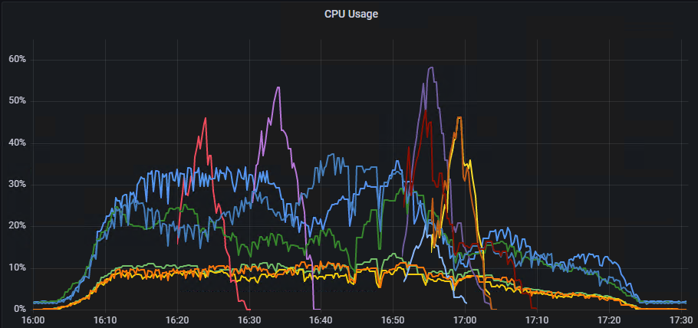

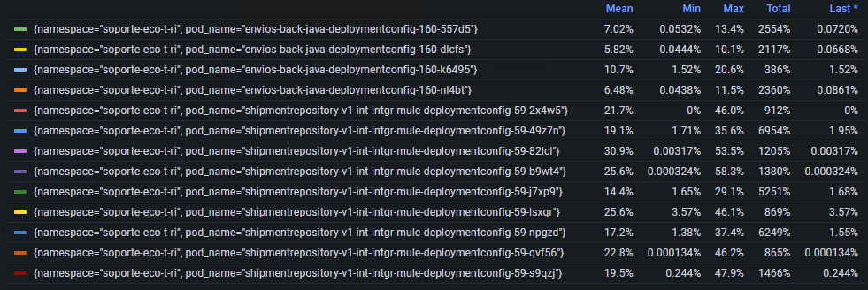

### Consumo de Memoria

De la misma forma el uso de memoria de los micros permanece estable

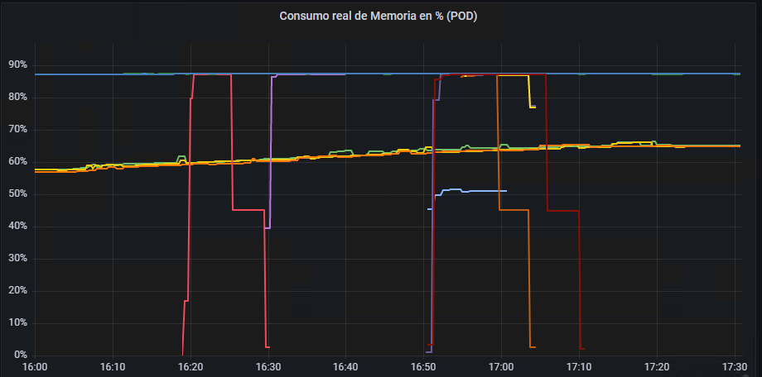

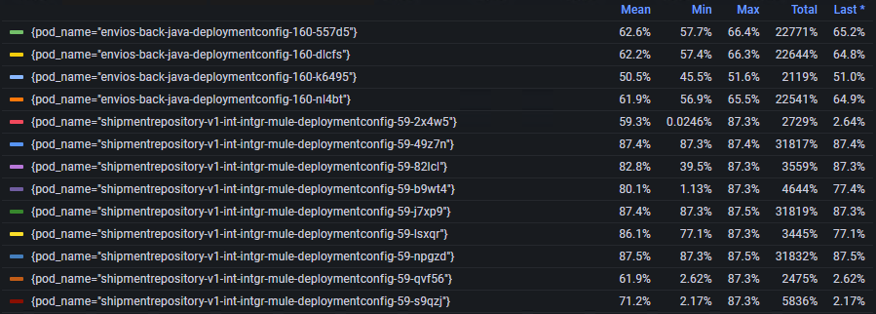

## RDS

Las RDS han tenido un comportamiento estable. Adjuntamos imágenes de la RDS.

### Consumo de CPU

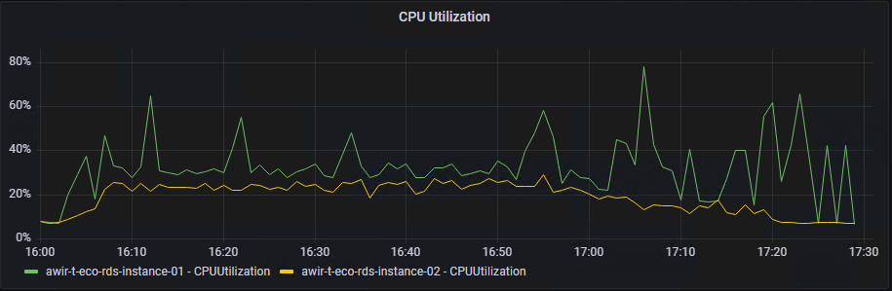

### Consumo de memoria

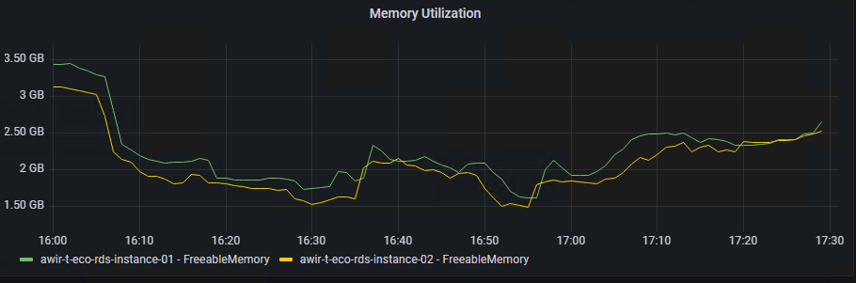

### Numero de conexiones

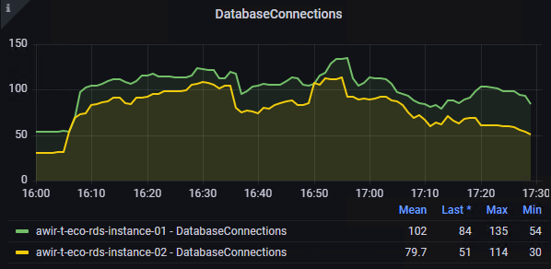

## Logs

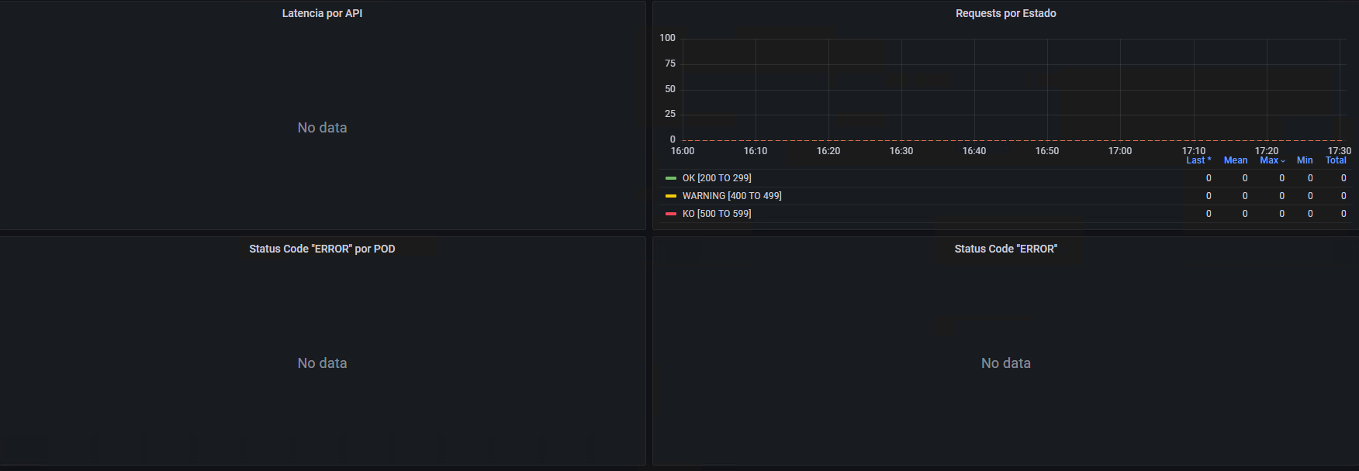

# *Soporte-met-t-ri*

## Pods

### Numero de pods

Los pods del proyecto se han mantenido en general con un pequeño escalado

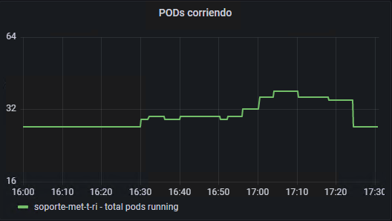

La siguiente gráfica muestra el nivel de escalado y pods según deployment:

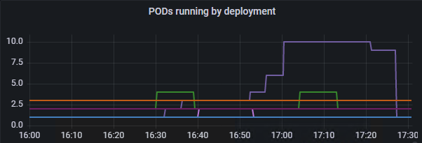

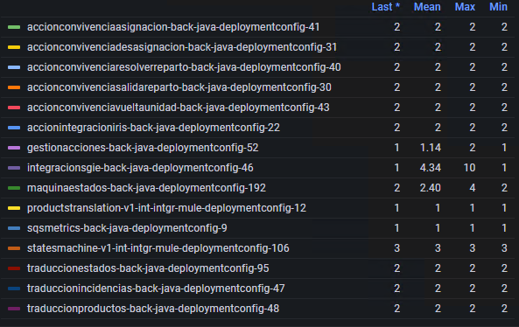

### Consumo de CPU

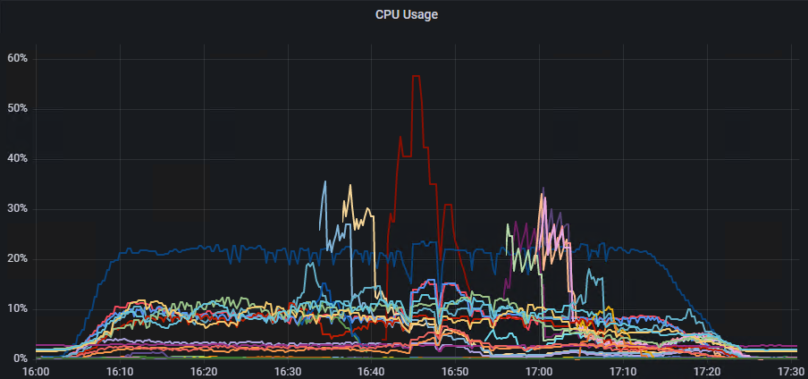

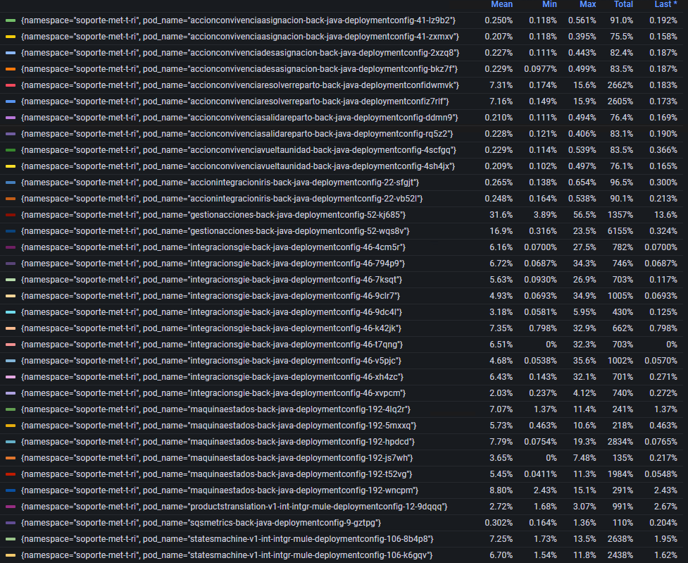

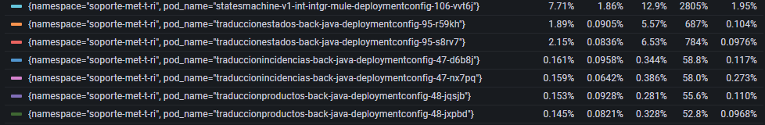

### Consumo de Memoria

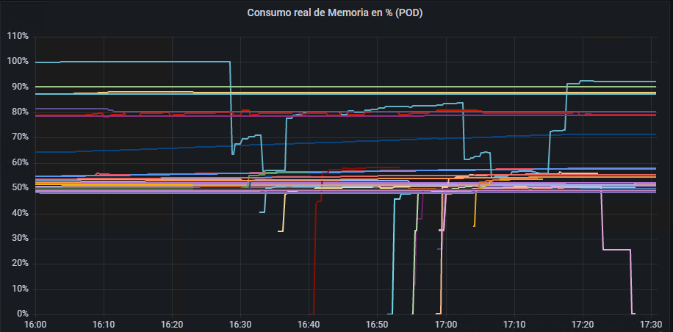

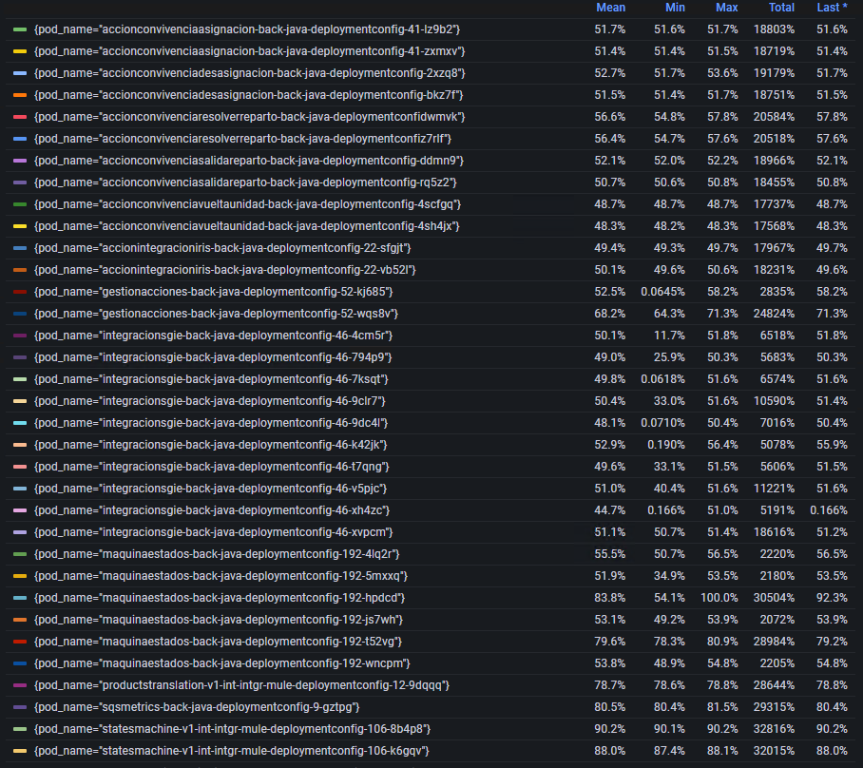

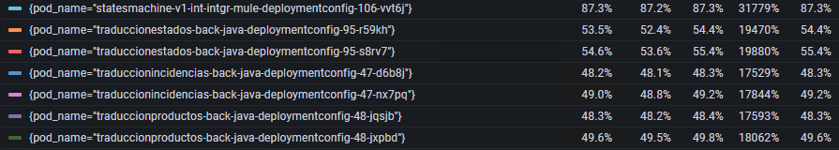

## RDS

Las RDS se han manteido estables por debajo del 13% de uso durante la prueba

### Consumo de CPU

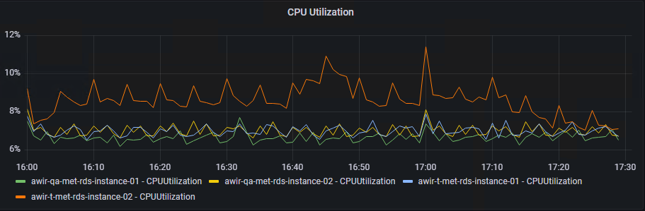

### Consumo de memoria

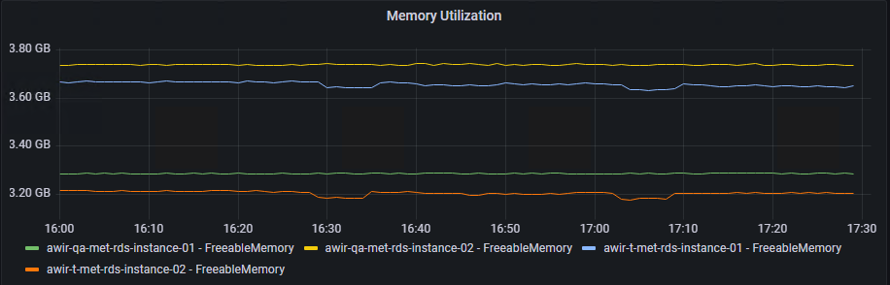

### Número de conexiones

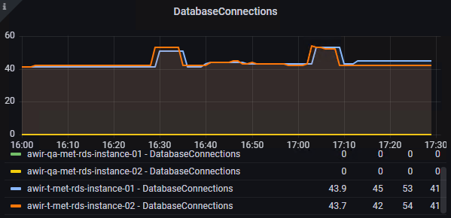

## Logs

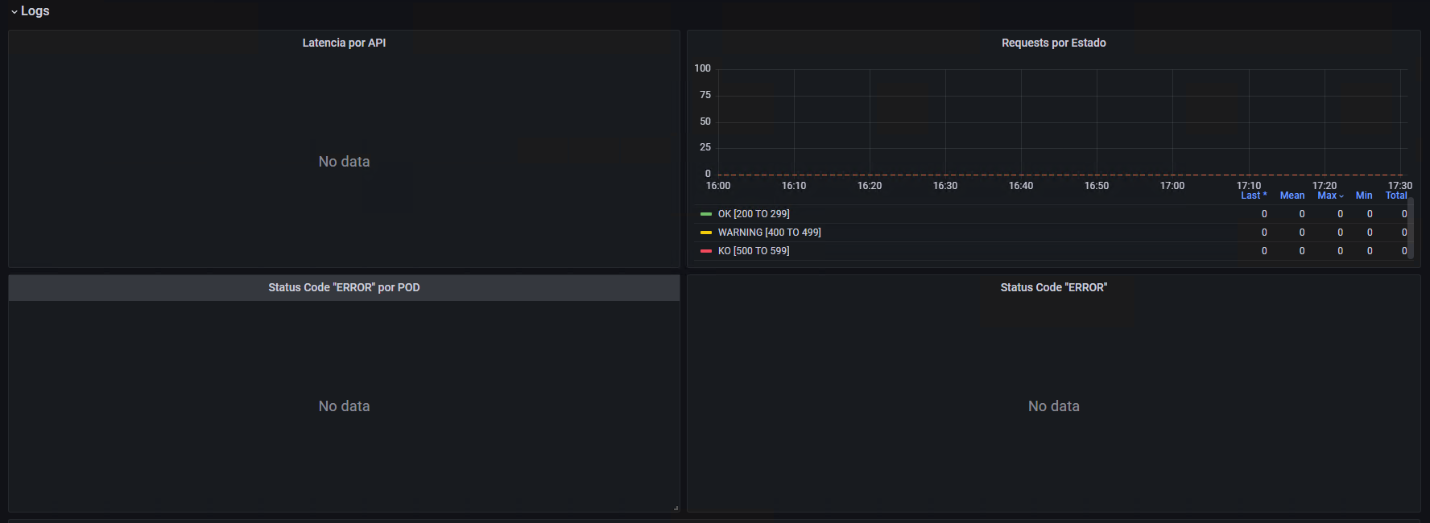

---------------- Fin de documento ----------------